ol- olta- ot- otla- otlat - on- alo
otel- ona- not- ton- oto- loto- Onat
Talat ata ot at, ot at
Ata ot ile nal al.
Onat o at, Ali o it.
Ali ata ot, ite et at. it
Onat at otlat. et
Otlan at otlan.
Nil o oteli anlat. otel
Nalan ona oteli anlat.
Talat o otele et al.
Nine o otele on lale al.
Onat otele 5 oto al.
Onat not et, olta al. oto
Tonton nine olta al.
Talat ile Onat’a olta al.
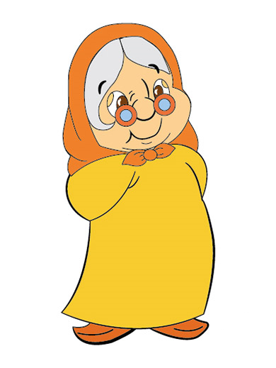
Nine 2 tane olta al.
1’i Talat’a 1’i Onat’a
Ela annene tel et.
Alo, anne alo.

